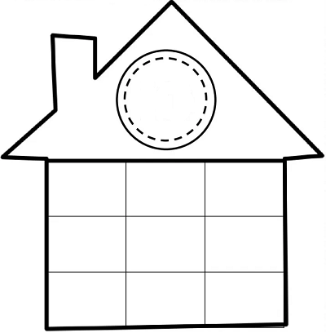
TENIM MOLTES MANERES D’ACONSEGUIR UN MATEIX RESULTAT, PENSA’N TRES PER CADA CASETA! POTS FER SERVIR LA SUMA I LA RESTA.

10

5
+
5

15

20

25

40
30

PINTA AMB ELS RESULTATS QUE ET SURTIN.
30
23
23
24
31
22
22
22
22
16
16
16
16
20
20
18
18
9
9
16
24
31
30
22
22
22
22
MARRÓ
17 + 3 =
29 - 9 =
VERMELL
10 + 6 =
13 + 3 =
GROC
5 + 4 =
11 + 7 =
16
20
20
18
18

LILA
18 + 6 =
12 + 11 =
VERD
25 + 5 =
20 + 11 =
BLAU
15 + 7 =
11 + 11 =

QUANTES DESENES I QUANTES UNITATS?
13

UNITATS
UNITATS
UNITATS
UNITATS
DESENES
DESENES
DESENES
DESENES

43
38
92
71
UNITATS
UNITATS
DESENES
DESENES

29
64
86

UNITATS
DESENES

DESENES
UNITATS

ESCRIU A SOTA EL NÚMERO QUE CORRESPÒN A CADA FRUITA O VERDURA.
50 |  | 52 |  | 54 |  | 56 | 57 |  | 59
 | 61 | 62 | 63 |  | 65 | 66 |  | 68 | 69
 | 71 |  | 73 | 74 | 75 |  | 77 | 78
80 |  | 82 |  | 84 | 85 | 86 |  |  | 89
90 |  | 92 | 93 |  |  | 96 |  | 98

